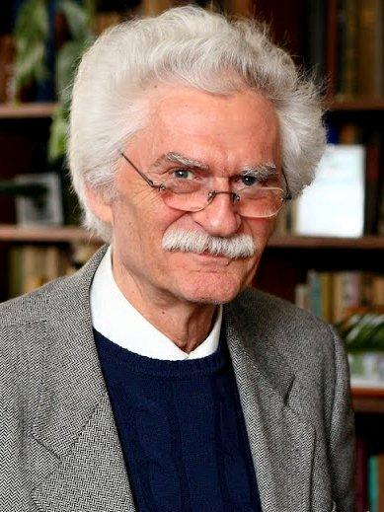
Dieter Schenk
Dieter Schenk (ur. 1937 we Frankfurcie nad Menem) – niemiecki kryminolog i literat, publicysta, autor książek dotyczących ochrony praw człowieka, nazistowskich korzeni niemieckich organów ścigania, a przede wszystkim zbrodni hitlerowskich na terenie okupowanej Polski.
Od 1973 studiował na akademii policyjnej. Prowadził w krajowym urzędzie kryminalnym w Hesji sprawy zwalczania narkotyków. Dyrektor kryminalny w Federalnej Policji Kryminalnej Niemiec. Członek wspólnoty roboczej "Krytyczni Policjanci". W 1989 odszedł z Federalnej Policji Kryminalnej ze względu na zasadnicze różnice poglądów. Od 1993 prowadzi badania nad zbrodniami hitlerowskimi, zwłaszcza w Polsce. Od 1998 jest profesorem wizytującym Uniwersytetu Łódzkiego i prowadzi wykłady o historii narodowego socjalizmu. Działa w Amnesty International. Oprócz książek o zbrodniach hitlerowskich pisze powieści, książki dla młodzieży i książki o polityce.
Od rządu Republiki Federalnej Niemiec otrzymał Order Zasługi Republiki Federalnej Niemiec na Wstędze.

W uznaniu zasług otrzymał w 1997 gdański medal św. Wojciecha, w 1998 medal 1000-lecia Gdańska i w 2003 honorowe obywatelstwo miasta Gdańska. W 2000 został odznaczony krzyżem oficerskim Orderu Zasługi.

DIETER SCHENK- laureat konkursu w 2012 roku na najlepszą książkę naukową poświęconą dziejom Polski i Polaków w XX wieku. Organizatorami konkursu "Książka Historyczna Roku" są: Telewizja Polska S.A. (TVP), Polskie Radio S.A. ( PR SA) oraz Instytut Pamięci Narodowej.
Mieszka w kraju związkowym Hesja i w Berlinie.

Publikacje:
- Dieter Schenk: Poczta Polska w Gdańsku: dzieje pewnego niemieckiego zabójstwa sądowego, Gdańsk: "Polnord – Oskar", 1999
- Dieter Schenk: Albert Forster – gdański namiestnik Hitlera: zbrodnie hitlerowskie w Gdańsku i Prusach Zachodnich, Gdańsk: "Polnord – Oskar", 2002
- Dieter Schenk: Jak pogoniłam Hitlera: Gdańszczanka-Polka w ruchu oporu, Gdańsk: Wydawnictwo "Marpress", 2006
- Dieter Schenk: Der Lemberger Professorenmord und der Holocaust in Ostgalizien. 2007
- Dieter Schenk: Hans Frank: biografia generalnego gubernatora, Kraków: Społeczny Instytut Wydawniczy Znak, 2009
- Dieter Schenk: Noc morderców. Kaźń polskich profesorów we Lwowie i holokaust w Galicji Wschodniej, Wydawnictwo Wysoki Zamek, Kraków 2011,
- Dieter Schenk: Danzig 1930-1945”, 2013
"Noc morderców". Kaźń polskich profesorów we Lwowie i holokaust w Galicji Wschodniej, Dieter Schenk 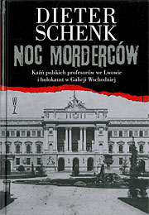
"30 czerwca 1941 roku Lwów została zajęty przez Niemców. Na podstawie wcześniej przygotowanej listy funkcjonariusze niemieckich służb policyjnych aresztowali 25 profesorów lwowskich uczelni wyższych, a także 20 przebywających w ich domach osób - wśród nich synów, żony, przyjaciół. Wszyscy zostali zamordowani w czterech egzekucjach. Najtragiczniejsza miała miejsce nad ranem 4 lipca na Wzgórzach Wuleckich. Jako ostatni, 26 lipca, zginął wybitny naukowiec i wielokrotny premier RP – prof. Kazimierz Bartel. Żaden z winnych nie został nigdy ukarany za popełnienie tej właśnie zbrodni."

